激光通信终端（LCT）市场分析：预计2031年全球市场规模将为29.48亿美元
一、行业定义与核心价值
激光通信终端（LCT）是光机电综合系统，以激光为载波实现高速数据传输，融合了无线电通信的抗干扰能力与光纤通信的高带宽特性。其核心优势包括：
技术特性：抗干扰性强、安全性高、通信速率快（可达10Gbps以上）、传输距离远（空天地一体化覆盖）、系统体积小（重量仅为传统设备的1/3）、功耗低（较微波通信降低60%）。
战略价值：在军事领域支持高保密性通信，在民用领域成为下一代卫星互联网（如星链、虹云工程）的关键基础设施。根据QYResearch最新调研报告显示，2024年全球LCT市场销售额达2.26亿美元，预计2031年将增至29.48亿美元，2025-2031年复合增长率（CAGR）达45.0%，远超传统通信设备行业平均增速。
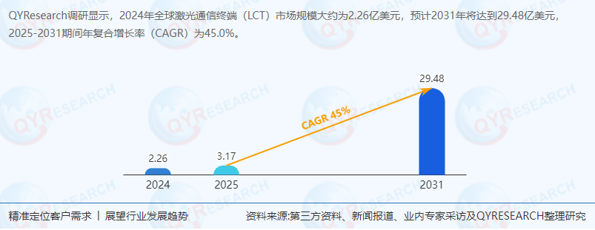
二、供应链结构与上下游分析
1. 上游：核心元器件与材料
光学组件：激光器（占比成本35%）、探测器、光束控制模块（如快速转向镜）。
机电系统：高精度跟瞄平台（精度达微弧度级）、热控模块（适应-100℃至120℃极端环境）。
材料：碳纤维复合材料（减重40%）、低损耗光纤（传输损耗≤0.2dB/km）。
供应链风险：美国对华出口管制涉及高端激光器芯片（如1550nm波长产品），倒逼国内企业（如英田光学、蓝星光域）加速国产替代。
2. 中游：LCT设备制造
产品类型：
太空终端（占比60%）：用于卫星间链路（ISL），支持星地-星间一体化组网。
地面终端：服务于移动基站、无人机中继。
机载终端：应用于高空平台（HAPS）与飞机通信。
竞争格局：全球前三大厂商（Mynaric AG、TESAT Spacecom、Thales Alenia Space）占据28%市场份额，呈现“头部集中+长尾分散”特征。中国厂商（如航天电子、上光通信）在中低端市场具备成本优势，但在高端市场（如深空通信终端）仍依赖进口。
3. 下游：应用场景与需求驱动
民用领域（占比53%）：
卫星互联网：SpaceX星链计划部署4.2万颗卫星，需超10万台LCT设备。
5G回传：激光通信可替代光纤实现偏远地区基站互联，降低部署成本30%。
军用领域：
战术通信：美军“黑鹰”直升机已装备LCT，实现抗干扰语音/视频传输。
导弹制导：激光通信支持高精度目标定位，响应时间缩短至毫秒级。
三、主要生产商企业分析
企业名称核心优势市场定位
Mynaric AG太空终端量产能力（年产能500台）全球卫星互联网龙头供应商
TESAT Spacecom抗辐射设计技术（通过ESA认证）欧洲深空探测项目首选
航天电子国内唯一具备星载LCT批产能力中国航天科工集团核心配套
蓝星光域轻量化设计（终端重量≤15kg）低轨卫星星座低成本方案
四、政策环境与贸易壁垒
1. 美国关税政策冲击
直接影响：中国LCT出口关税从8%升至25%，导致企业利润率压缩12-15个百分点。
间接影响：美国《国际交通军事化法案》（ITAR）限制高端元器件出口，迫使中国厂商转向“区域制造中心+本地化生产”模式（如在东南亚设厂规避关税）。
2. 中国政策支持
专项补贴：工信部“十四五”规划对LCT研发投入给予30%税收减免。
频谱资源：无线电管理局开放E波段（71-76GHz）用于激光-微波混合组网试验。
标准制定：中国牵头制定《空间激光通信系统接口规范》，推动国际话语权提升。
五、市场趋势与未来预测
1. 技术趋势
小型化：终端体积从立方米级缩小至背包大小（如Skyloom的10kg级产品）。
智能化：AI算法优化跟瞄精度（误差≤0.1μrad），适应高速移动场景（如高铁通信）。
集成化：光子芯片（PIC）技术将光学、电子模块集成至单芯片，成本降低50%。
2. 市场趋势
区域分化：
北美：受SpaceX、亚马逊柯伊伯项目驱动，2025-2031年CAGR达48%。
亚太：中国“GW星座”计划发射1.3万颗卫星，带动本土厂商市占率从12%提升至25%。
应用拓展：
航空通信：LCT支持空客A350实现机上Wi-Fi速率提升至1Gbps。
海洋监测：无人船搭载LCT实现实时数据回传，监测效率提升3倍。
3. 风险与机遇
风险：
技术封锁：美国可能扩大对华出口管制范围（如碳化硅衬底材料）。
价格战：低轨卫星星座建设导致LCT单价从50万美元降至10万美元以下。
机遇：
“一带一路”合作：与中东国家共建卫星通信网络，分享200亿美元市场蛋糕。
数字贸易规则：RCEP框架下推动LCT数据跨境流动标准化，降低合规成本。
六、投资决策建议
短期（1-3年）：关注具备本地化生产能力的企业（如航天电子在马来西亚建厂），规避贸易风险。
中期（3-5年）：布局掌握光子芯片技术的初创公司（如Fibertek的硅基激光器项目），抢占技术制高点。
长期（5年以上）：押注星间链路市场，参与全球卫星互联网基建（如合作开发深空通信终端）。
结语：在全球贸易规则重构与技术迭代加速的背景下，激光通信终端行业正经历从“成本竞争”向“技术-品牌-生态”三重驱动的转型。中国厂商需以“合规突围+生态共建”为策略，在2030年前实现全球市场份额从8%提升至20%，成为行业规则的重要制定者。
《2025年全球激光通信终端（LCT）行业总体规模、主要企业国内外市场占有率及排名》报告中，QYResearch研究全球与中国市场激光通信终端（LCT）的产能、产量、销量、销售额、价格及未来趋势。重点分析全球与中国市场的主要厂商产品特点、产品规格、价格、销量、销售收入及全球和中国市场主要生产商的市场份额。历史数据为2020至2024年，预测数据为2025至2031年。

